Національний технічний університет України
«Київський політехнічний інститут імені Ігоря Сікорського»
Факультет інформатики та обчислювальної техніки
Кафедра інформаційних систем та технологій

Лабораторна робота № 6
з дисципліни «Основи клієнтської розробки»
Тема: «JavaScript. Внутрішні, зовнішні скрипти. Змінні. Умови. Цикли. Функції. DOM. BOM. Браузер: документ(document).»

Виконав:  студент групи ІА-44  Соляник Денис.  Дата здачі 17.04.2026  Захищено з балом ___________ | Перевірила:  ст. вик. кафедри ІСТ  Хмелюк Марина Сергіївна

Київ 2026
Мета: навчитись створювати скрипки мовою JavaScript, підключати їх до html-документу, навчитись використовувати браузерні функції, методи DOM.
Тема - Автомобілі
Завдання:
1) Застосувати функції alert, prompt, confirm. Оформити внутрішніми скриптами.
Написати та викликати власну функцію «Діалог з користувачем», застосувати змінні, умовне розгалуження, цикли. Функцію помістити в зовнішній файл-скрипт. Підключити до html-документу.
Написати та викликати власну функцію виводу інформації про розробника сторінки з параметрами (прізвище, ім’я, посада). Параметру «посада» задати значення за замовчуванням.
Написати функцію порівняння двох рядків, більший вивести на екран, використовуючи alert.
За допомогою об’єкта document змінити фон сторінки на 30 секунд.
2) За допомогою об’єкта location перенаправити браузер на іншу сторінку.
Використати методи поуку елементів getElementById, querySelectorAll.
Використати наступні властивості DOM-вузла: innerHTML, outerHTML, nodeValue / data, textContent.
Внести зміни в документи/сторінку, використовуючи document.write, document.createElement(tag), document.createTextNode(text) та методи вставки node.append (... nodes or strings), node.prepend (... nodes or strings), node.after (... nodes or strings), node.replaceWith (... nodes or strings), метод видалення вузлів node.remove ().
3) Завантажити проєкт на віддалений репозиторій (на GitHub).
Хід роботи:
Застосувати функції alert, prompt, confirm. Оформити внутрішніми скриптами.
<script>
function startConsultation() {
alert("Вітаємо в нашому преміум автосалоні!");
let isReady = confirm("Бажаєте підібрати автомобіль прямо зараз?");

if (isReady) {
let favoriteBrand = prompt("Яка ваша улюблена марка авто?", "Наприклад, Tesla або BMW");
if (favoriteBrand) {
alert("Чудовий вибір! Зараз покажемо найкращі варіанти для " + favoriteBrand);
}
}
}

window.onload = function() {
startConsultation();
}
</script>

Написати та викликати власну функцію «Діалог з користувачем», застосувати змінні, умовне розгалуження, цикли. Функцію помістити в зовнішній файл-скрипт. Підключити до html-документу.
function useDialog() {
let budget = 0;

while (budget <= 0 || isNaN(budget)) {
budget = prompt("Введіть ваш бюджет (usd):");
budget = Number(budget);
}

if (budget >= 30000 && budget < 50000) {
alert("Рекомендуємо звернути увагу на свіжу Tesla Model 3 Highland Long Range.");
} else if (budget >= 15000 && budget < 30000) {
alert("У цьому бюджеті є чудові варіанти: BMW G20 або Peugeot 508 SW.");
} else {
alert("Ми підготуємо для вас індивідуальну пропозицію.");
}
}

Написати та викликати власну функцію виводу інформації про розробника сторінки з параметрами (прізвище, ім’я, посада). Параметру «посада» задати значення за замовчуванням.
function showDeveloperInfo(lastName, firstName, position = "Frontend Розробник") {
alert(`Розробник сторінки:\nПрізвище: ${lastName}\nІм'я: ${firstName}\nПосада: ${position}`);
}
Написати функцію порівняння двох рядків, більший вивести на екран, використовуючи alert.
function compareCarModels(car1, car2) {
if (car1.length > car2.length) {
alert("Більший рядок: " + car1);
} else if (car2.length > car1.length) {
alert("Більший рядок: " + car2);
} else {
alert("Рядки однакові за довжиною.");
}
}

За допомогою об’єкта document змінити фон сторінки на 30 секунд.
function activateEcoMode() {
const originalBackground = document.body.style.backgroundColor;
document.body.style.backgroundColor = "#d3d3d3";

setTimeout(() => {
document.body.style.backgroundColor = originalBackground;
alert("Фон повернуто до попереднього кольору.");
}, 30000);
}

За допомогою об’єкта location перенаправити браузер на іншу сторінку.
function redirectToCatalog() {
alert("Переходимо до повного каталогу авто...");
location.href = "catalog.html";
}

Використати методи поуку елементів getElementById, querySelectorAll.
document.addEventListener('DOMContentLoaded', () => {
const title = document.getElementById('car-title');
if (title) {
title.textContent = "Tesla Model 3 Highland (Оновлено)";
}

const specs = document.querySelectorAll('.spec-item');
if (specs.length > 0) {
specs[0].innerHTML = "Диски: <strong>Nova 19-inch</strong>";
}

Використати наступні властивості DOM-вузла: innerHTML, outerHTML, nodeValue / data, textContent.
document.addEventListener('DOMContentLoaded', () => {
const title = document.getElementById('car-title');
if (title) {
title.textContent = "Tesla Model 3 Highland (Оновлено)";
}

const specs = document.querySelectorAll('.spec-item');
if (specs.length > 0) {
specs[0].innerHTML = "Диски: <strong>Nova 19-inch</strong>";
}

const priceTag = document.getElementById('price-tag');
if (priceTag) {
priceTag.outerHTML = "<h3 class='discount'>Спеціальна ціна: 33 500$!</h3>";
}

const mainOffer = document.getElementById('main-offer');
if (mainOffer) {
const offerDescription = mainOffer.querySelector('p');
if (offerDescription) {
console.log(offerDescription.firstChild.nodeValue);
console.log(offerDescription.firstChild.data);
}
}

Внести зміни в документи/сторінку, використовуючи document.write, document.createElement(tag), document.createTextNode(text) та методи вставки node.append (... nodes or strings), node.prepend (... nodes or strings), node.after (... nodes or strings), node.replaceWith (... nodes or strings), метод видалення вузлів node.remove ().
if (document.body && document.readyState === 'loading') {
document.write('<div class="write-note" aria-hidden="true">Оновлення вітрини активне</div>');
}

function addNewArrival() {
const newCarCard = document.createElement('div');
newCarCard.className = 'car-card';

const descText = document.createTextNode("Свіжий імпорт зі США, мінімальні пошкодження.");

newCarCard.title = descText.data;

newCarCard.append(descText);

const badge = document.createElement('span');
badge.textContent = "NEW! ";
newCarCard.prepend(badge);

const catalog = document.getElementById('main-offer');
if (!catalog) {
return;
}

catalog.after(newCarCard);

const oldBtn = document.createElement('button');
oldBtn.textContent = "Немає в наявності";
newCarCard.append(oldBtn);

const newBtn = document.createElement('button');
newBtn.textContent = "Забронювати";
oldBtn.replaceWith(newBtn);

newBtn.onclick = function() {
newCarCard.remove();
alert("Авто заброньовано і прибрано з вітрини!");
};
}

Результат:
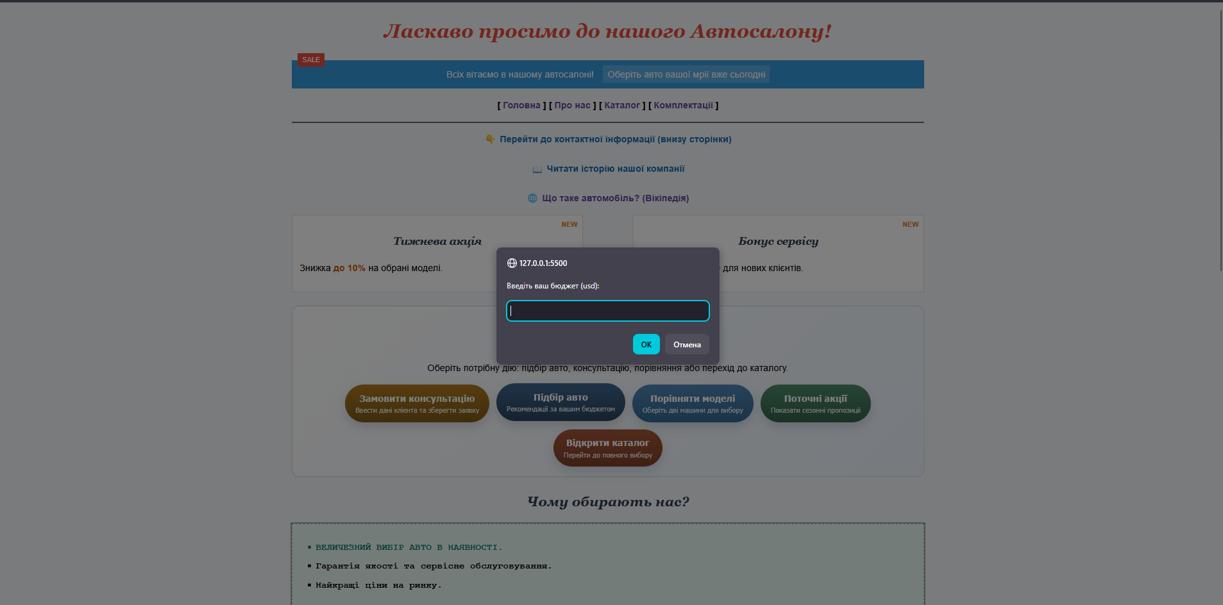
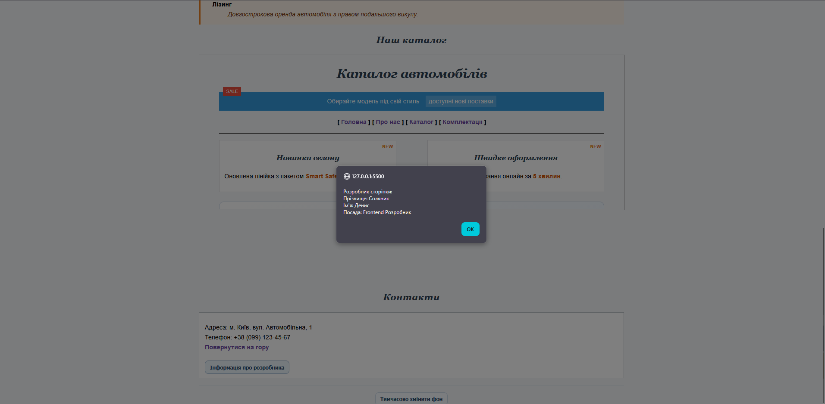
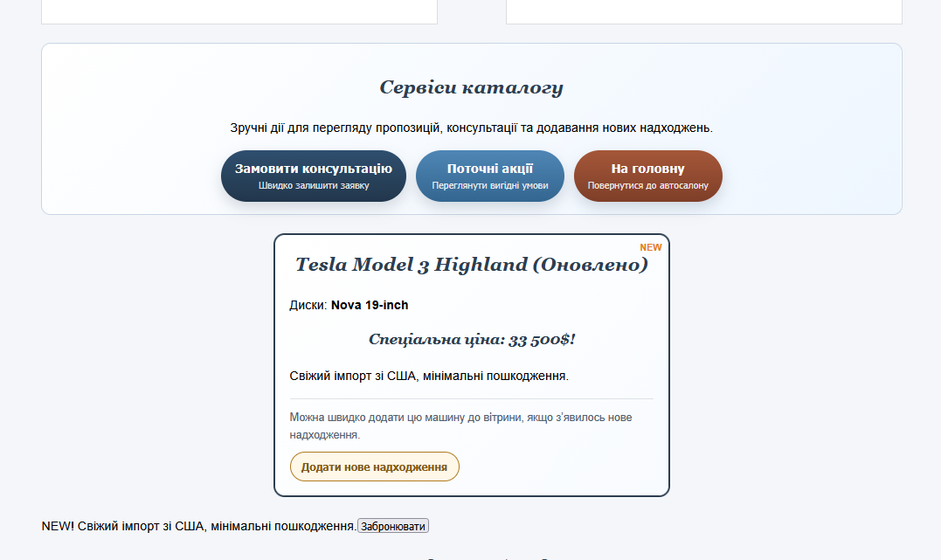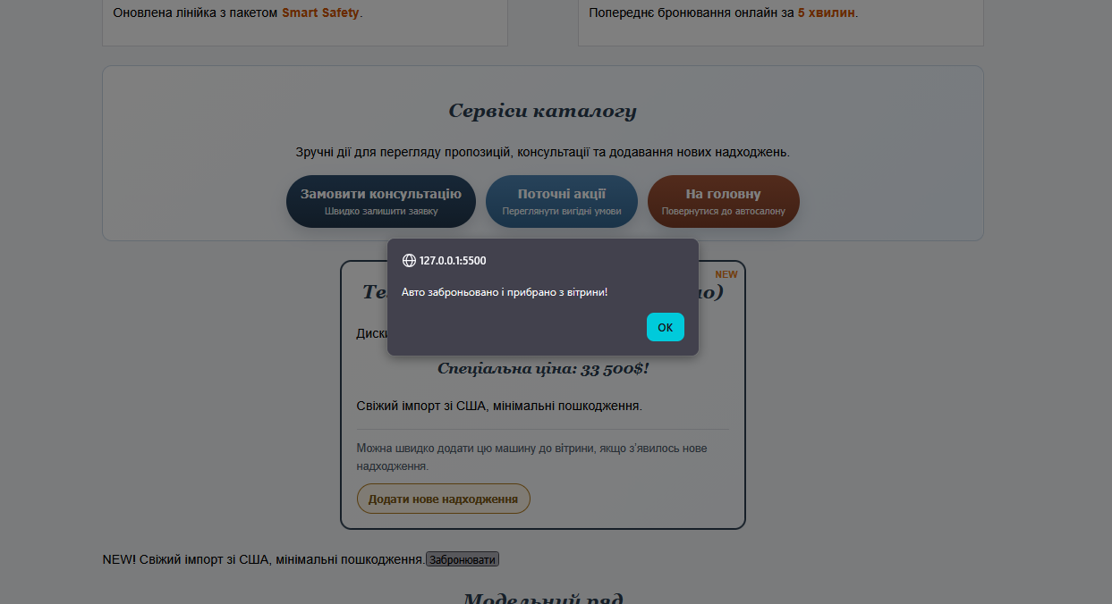
Висновок:
Під час виконання лабораторної роботи було успішно засвоєно та застосовано на практиці основи клієнтської розробки мовою JavaScript на прикладі веб-сайту автосалону. Було налаштовано взаємодію з користувачем через базові вікна браузера , реалізовано власні функції з використанням змінних, циклів та умовних розгалужень у підключених зовнішніх скриптах , а також відпрацьовано маніпуляції з об'єктом location для перенаправлення сторінок. Ключовим етапом стало практичне опрацювання об'єктної моделі документа (DOM): здійснено пошук елементів за допомогою сучасних методів , відпрацьовано зміну їхніх властивостей (innerHTML, outerHTML, textContent, data) , а також реалізовано динамічне створення, вставку, заміну та видалення вузлів сторінки, що дозволило зробити інтерфейс каталогу повністю інтерактивним.

